1. **TÊN ĐỀ TÀI:**

HỆ THỐNG PHÂN LOẠI PHƯƠNG TIỆN GIAO THÔNG THÔNG MINH

1. **NHIỆM VỤ ĐỀ TÀI:**

* Tìm hiểu phương pháp phân loại ảnh truyền thống sử dụng mô hình BOW (Bags of Words). Những đặc trưng cục bộ của ảnh trích xuất được, tập hợp lại thành một bộ từ điển. Ảnh cần phân loại sẽ được biểu diễn dưới dạng một biểu đồ thông qua bộ từ điển này, cuối cùng đưa qua bộ phân loại SVM phi tuyến để học hỏi và phân loại.
* Bộ phân loại phi tuyến SVM phức tạp tính toán trong huấn luyện và nhận dạng nên rất hạn chế trong các ứng dụng thời gian thực. Do đó cần cải tiến phương pháp cũ để có thể đưa vào sử dụng bộ SVM tuyến tính mà không ảnh hưởng nhiều đến độ chính xác.
* Áp dụng phương pháp cải tiến vừa tìm được vào ứng dụng phân loại phương tiện giao thông từ hình ảnh thu thập được từ camera giám sát trên đường.

1. **NỘI DUNG THỰC HIỆN:**

# CHƯƠNG 1 TỔNG QUAN

## Đặt vấn đề

## Các vấn đề cơ bản của một hệ thống phân loại ảnh

## Hệ thống phân loại truyền thống phổ biến và hạn chế

## Hướng đi mới

## 1.5 Phạm vi đề tài

# CHƯƠNG 2 PHÂN LOẠI ẢNH MÔ HÌNH BOW (Bags of Words)

## Giới thiệu

Mượn từ phân loại văn bản

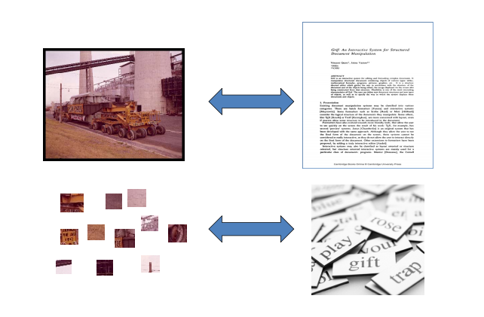

#### Hình 2.1 Tương quan giữa hình ảnh và văn bản

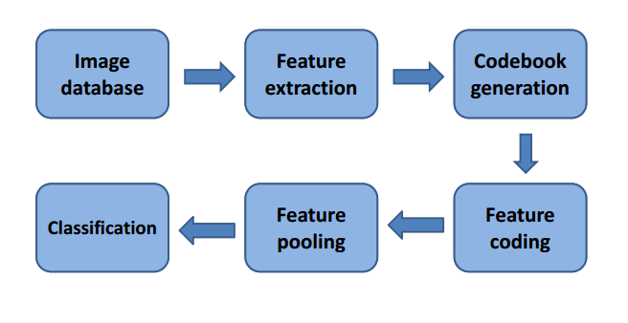

#### Hình 2.2 Hệ thống phân loại ảnh dùng BOW

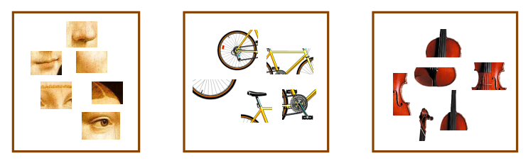

#### Hình 2.3 Trích xuất đặc trưng của ảnh

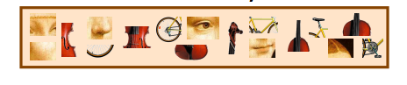

#### Hình 2.4 Tạo bộ từ điển từ những đặc trưng

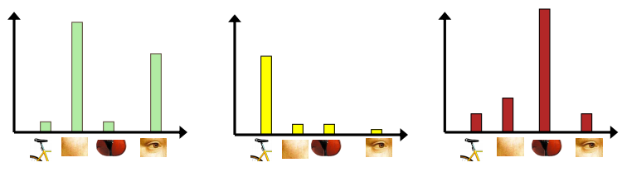

#### Hình 2.5 Biểu diễn ảnh bằng biểu đồ tần số

## Trích xuất đặc trưng

## Tạo từ điển

## Lượng tử hóa đặc trưng sử dụng bộ từ điển

## Biểu diễn tần số xuất hiện của đặc trưng thông qua bộ từ điển

## 2.6 Phân loại ảnh dựa vào biểu đồ tần số

# CHƯƠNG 3 CẢI TIẾN MÔ HÌNH BOW SỬ DỤNG MÃ HÓA CỤC BỘ (LOCALITY-CONTRAINED)

# CHƯƠNG 4 ỨNG DỤNG PHÂN LOẠI PHƯƠNG TIỆN GIAO THÔNG

# CHƯƠNG 5 KẾT LUẬN